Nieuwsbrief 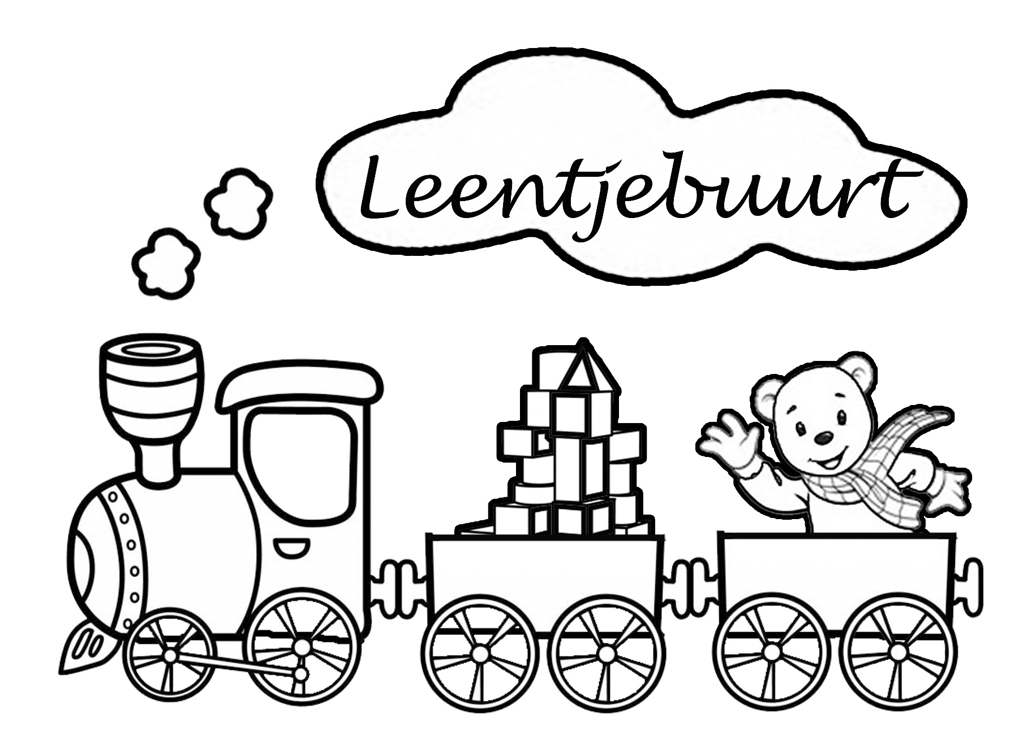
Februari 2020
Deurne, 13-2-2020

Hallo leentjebuurtlid,

Zoals jullie gewend zijn, weer een nieuwe nieuwsbrief van Leentjebuurt.
Op 29 januari is er weer mooi nieuw speelgoed in de uitleen gegaan! Voor ons als vrijwilligsters mooi om te zien dat het weer goed in de smaak valt.

18 maart stallen we weer nieuw speelgoed, wat op 8 april in de uitleen gaat.
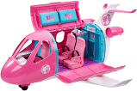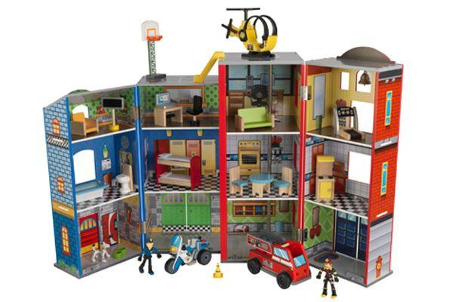
Barbie vliegtuig kiddikraft politie/brandweer obal treinbaan

Dit is een kleine greep van wat er nieuw gaat komen. Kijk voor een overzicht in onze map!!

Woensdag 26 februari zijn we gesloten ivm carnaval

Groetjes van de vrijwilligsters van Speel-o-theek Leentjebuurt

